輔仁大學公共事務室九十七年五月行政會議報告
壹、公關媒體組業務
一、公關業務
- 拍攝學校多媒體簡介及製作中英文簡介。
- 協助輔仁大學年度宗教音樂會及輔藝室內音樂會票卷發送及製作宣傳電子刊版。
- 製作本校致贈外賓禮品之相關事宜。
- 協助畢業典禮邀請卡製作等相關事宜。
- 本校和中華電信簽訂「偏鄉遠距課業輔導服務合作計畫」，至中華電信採訪研習。
- 外賓參訪
時間 | 事 由 | 參訪人次 | 親善大使  服務人數 | 親善大使  服務級數
5.2 | 華僑大學張禹東副校長等一行16人蒞校參訪 | 16
5.7 | 安康高中師生等一行60人蒞校參訪 | 60 | 6 | C
5.10 | 徐州師範大學徐放鳴校長、北京師範大學康震、淮陰師範大學張強院長等一行75人蒞校參訪 | 75 | 6 | C
5.19 | 教廷駐菲律賓大使Archbishop Edward Joseph Adams、安博思代辦等一行3人蒞校參訪 | 3 | 4 | B
5.19 | 眾議員戴維斯夫婦(Rep.Tom Davis,共和黨-維吉尼亞州)、眾議員佛格森夫婦(Rep.Mike Ferguson,共和黨-紐澤西州)、外交部陪同人員等一行8人蒞校參訪 | 8 | 5 | B
5.27 | 加拿大教育政策中心主任Alex Usher蒞校參訪 | 1 | 2 | C
5.28 | 美國芳邦大學高登校長、芭涵國際長等一行3人蒞校參訪 | 3 | 2 | B
總計 |  | 7次/164人 | 24人
- 親善大使支援活動
時間 | 事 由 | 親善大使  服務人數 | 親善大使  服務時數 | 親善大使  服務級數
5.15 | 2008年第27屆新ㄧ代設計展開幕典禮 | 8 | 4 | A
5.15 | 本校與國際合作發展基金會簽訂「海外志工派遣合作意向書」 | 4 | 2 | B
5.22 | 2008年台灣蘭精纖維技術研討會 | 2 | 4 | A
5.26 | 理外民19系學會聯合薪火傳承茶會 | 4 | 2 | B
5.28 | 2008海峽兩岸經貿法學術研討會 | 4 | 3 | B
總計 |  | 22人 | 15時
8.各單位申請文宣品明細
文宣品 | 大本簡介 |  | 折頁簡介 |  | 提帶 |  |  | 簡介DVD |  | 郵摺 |  | 校旗
申請單位 | 中文 | 英文 | 中文 | 英文 | A3 | A4 | B4 | 七國 | 中英 | 簡式 | 繁式
行政單位 | 7 | 34 | 296 | 164 | 1 | 16 | 18 | 19 | 30 | 53 | 6 | 9
進修部
推廣部
文學院 | 12 |  | 15 | 12 |  |  |  |  |  | 12 |  | 15
藝術學院
醫學院 |  |  | 5 | 15 |  |  | 10
外語學院
理工學院 |  |  |  | 6 |  |  |  | 2 | 5 | 4
民生學院
神學院
法律學院 | 15 |  | 15 |  |  |  |  |  | 15 | 15 |  | 15
社會科學學院 | 16 |  | 16 |  |  |  |  |  |  | 6 |  | 5
管理學院 |  |  |  |  |  |  |  |  |  | 2 |  | 1
總計 | 50 | 34 | 347 | 197 | 1 | 16 | 28 | 21 | 50 | 92 | 6 | 45
9.輔仁大學野聲樓貴賓室借用狀況
申請單位 | 使用日期 | 申請事由
法律學系 | 5.3 | 辦理刑事法學深耕學術研討會之貴賓休息室
中文系 | 5.10 | 召開「第九屆修辭學國際學術研討會」供學者交流休息
歷史系 | 5.16 | 第四屆文化交流史:「文化的衝擊與變遷」國際學術研討會
總務處 | 5.19 | 招待旅美華府亞美反菸基金會董事長顏明遠博士等四人
公共事務室 | 5.21 | 美國本篤會聖文森大學Dan Mertens莫頓斯教授夫婦
法律學系 | 5.24 | 辦理兩岸物權學術研討會之貴賓休息室
學士後法律學系 | 5.29 | 舉辦「2008年海峽兩岸經貿法律學術研討會」
二、新聞媒體業務
- 97年5月1日至5月31日對外發布之活動訊息
發布日期 | 活動名稱
97.5.1 | 輔大96學年度教學卓越計畫自評暨成果發表會
97.5.2 | 輔大織品服裝系畢業成果展-「組裝時尚」
97.5.7 | 兩岸青年古典詩詞聯吟大會暨古典詩詞教學研討會 10日輔大登場
97.5.10 | 第五屆輔大廣告傳播研討會
97.5.12 | 輔大影傳系第10屆畢展「無像限」
97.5.13 | 國合會與輔大簽署「海外志工派遣合作意向書」簽約典禮
97.5.14 | 輔大金融所「公司治理與金融整合研討會」
97.5.15 | 輔大「為四川震災、緬甸風災祈福」祈禱會
97.5.20 | 「中華電信與輔大產學合作關懷偏鄉學童」簽約記者會
97.5.22 | 輔大「體育表演會」酷炫登場 歡迎民眾免費觀賞
97.5.23 | 「輔幼三十週年 歷屆校友回娘家」活動
- 97年5月1日至5月31日新聞稿
發布日期 | 新聞稿名稱
97.5.2 | 96學年度教卓計畫自評暨成果發表 輔大師生攜手邁向卓越
97.5.2 | 輔大織品系畢展 「組裝時尚」揮灑創意
97.5.9 | 兩岸青年古典詩詞聯吟大會 首度跨校展演在輔大
97.5.10 | 第五屆輔大廣告傳播研討會16日舉辦
97.5.12 | 輔大推廣部課程適合各年齡層 21日起陸續開課
97.5.14 | 輔大影傳系畢展「無像限」 尺度挑戰自我不設限
97.5.14 | 金融所主辦「公司治理與金融整合研討會」 國內外菁英經驗交流
97.5.15 | 輔大與國合會簽約 攜手推動海外志工計畫 打造新世代草根大使
97.5.16 | 輔大為四川震災、緬甸風災祈福並募款賑災
97.5.19 | 美國眾議員參訪輔大，與學生對談
97.5.20 | 輔大與中華電信簽約 產學合作攜手關懷偏鄉學童
97.5.22 | 運動也可以表演 體育系四十週年慶「體宴」酷炫登場
97.5.23 | 北加州校友會「2008 輔園之夜」校長專程出席與校友相見歡
97.5.28 | 民生學院「銀髮族養生餐點之社區服務」活動圓滿成功
97.5.29 | 美國芳邦大學與輔大研議合作計畫
- 發布新聞稿-媒體報導統計(共51則)
報導日期 | 報導主題 | 報導媒體 | 統計
97.5.3 | 輔大96年度教學卓越計畫自評暨成果發表 | 中央社、台灣時報、青年日報 | 3
97.5.4 | 輔大織品 畢展組裝時尚 | 聯合報、聯合新聞網、  中國時報、中時電子報 | 4
97.5.5 | 輔大織品畢展 休學系友林佑威頒獎 | 中國時報、中時電子報 | 2
97.5.8 | 兩岸青年古典詩詞聯吟十日輔大登場 | 中央通訊社、中央日報網路報 | 2
97.5.11 | 從李白、蘇軾到詩經、楚辭 兩岸5校詩詞聯吟 聽眾醉了 | 中國時報、中時電子報 | 2
97.5.11 | 輔大廣告傳播研討 周五登場 | 經濟日報 | 1
97.5.12 | 輔大影傳系畢展「無像限」 | 聯合報、聯合新聞網 | 2
97.5.13 | 輔大推廣部課程適合各年齡層 | 工商時報 | 1
97.5.17 | 金融所「公司治理與金融整合研討會」 | 自由時報、工商時報 | 2
97.5.15 | 國合會與輔大簽署「海外志工派遣合作意向書」 | 中央通訊社、中央日報網路報、中廣新聞網 | 3
97.5.16 | 輔大、國合會攜手 投入海外服務  國合會輔大簽約 攜手推動海外志工 | 自由時報、聯合報、中國時報、人間福報、青年日報、台灣時報 | 6
97.5.16 | 輔大為四川震災緬甸風災祈福募款賑災 | 中央通訊社、中央日報網路報、中廣新聞網 | 3
97.5.17 | 為四川緬甸受難者祈福 輔大發起募款 | 聯合報、中國時報、自由時報、人間福報、青年日報、台灣時報、大學報 | 7
97.5.20 | 輔大金融所 公司治理推手 | 經濟日報 | 1
97.5.22 | 輔大與國合會簽約 推動海外志工計畫 | 教友生活周刊、善導週刊 | 2
97.5.22 | 輔大為四川震災緬甸風災祈福募款賑災 | 教友生活周刊、善導週刊 | 2
97.5.23 | 輔大與中華電信簽約 產學合作攜手關懷偏鄉學童 | 聯合報、中央通訊社、青年日報、台灣時報、中廣新聞網 | 5
97.5.24 | 輔大體育系「體宴」登場 | 中國時報、中央通訊社 | 2
97.5.25 | 輔大附托三十歲 校友回娘家 | 自由時報 | 1
總計 |  |  | 51
- 發布之英文新聞稿
發布日期 | 英文新聞稿名稱
4.29 | Fu Jen Distance Education Corps of Schoolwork Guidance for Rural Area Students Carries Out the Founding Spirit of Catholic Universities
5.9 | Fu Jen Hosts the Premier Cross-strait Classic Poetry Chant Assembly
5.15 | FJU Embarks on Overseas Volunteer Program with ICDF
5.16 | FJU Prays for Victims of the Quake and the Cyclone
5.20 | FJU and CHT initiate cooperation in the Distance Schoolwork Guidance Program for Students in Rural Areas
- 上報新聞統計分析一覽表（時間：97年5月1日～5月31日）
單位 | 媒體報導次數 |  | 發佈來源 |  | 報導比率
 | 全國 | 地方 | 公共事務室 | 自行發佈 | 總計
校本部 | 35 | 4 | 18 | 21 | 39
文學院 | 23 | 3 | 10 | 16 | 26
藝術學院 | 6 | 0 | 1 | 5 | 6
醫學院 | 2 | 0 | 0 | 2 | 2
外語學院 | 2 | 0 | 0 | 2 | 2
理工學院 | 5 | 0 | 0 | 5 | 5
民生學院 | 13 | 0 | 5 | 8 | 13
法律學院 | 5 | 0 | 0 | 5 | 5
社會科學院 | 6 | 0 | 0 | 6 | 6
管理學院 | 5 | 0 | 2 | 3 | 5
進修部/推廣部 | 1 | 0 | 1 | 0 | 1
神學院 | 5 | 0 | 3 | 2 | 5
總計 | 108 | 7 | 40 | 75 | 115

資料來源：聯合報、中國時報、自由時報、蘋果日報、經濟日報、工商時報、聯合晚報、中央通訊社、聯合新聞網、中時電子報、東森新聞報、人間福報、青年日報、民眾日報、台灣時報、台灣新生報、台灣立報、教友生活周刊、善導週刊、大學報、Yahoo奇摩新聞、yam天空新聞、Pchome新聞、公民新聞平台(公視集團)、世界新聞網（世界日報）、星島日報、中央日報網路報、中廣新聞網、中央電台新聞網、教育廣播電台、軍事新聞網、鉅亨網、麗台運動報、文匯報、鳳凰衛視、sina全球新聞、大台灣旅遊網
6. 輔大新聞網（時間：97年5月1日～5月31日）
行政廣場 | 8篇 | 生活天地 | 9篇 | 活動看板 | 3篇
院系頻道 | 22篇 | 校友動態 | 5篇
學生事務 | 17篇 | 輔仁觀點 | 0篇
專題報導 | 25篇 | 校園印象 | 0篇 | 總計 | 89篇
三、親善大使業務
日期 | 內容
5.13 | 美姿美儀二-服務時的應對技巧，頒獎、電梯、剪綵服務訓練
5.16 | 親善大使英語導覽課程C班共7名學生
5.20 | 親善大使英語導覽課程B班共8名學生
5.20 | 幹部選舉、校園導覽考試
5.23 | 親善大使英語導覽課程C班共7名學生
5.26 | 親善大使英語導覽課程A班共8名學生
5.27 | 親善大使英語導覽課程B班共8名學生
5.27 | 風情萬種送你走-親善大使第十屆送舊
5.30 | 親善大使英語導覽課程C班共7名學生

貳、校友募款組業務
一、校友業務
（一）加強與校系友會聯繫及校友業務之推廣：共13件
年 | 月 | 日 | 內容記要
97 | 5 | 1 | 中華民國校友總會副理事長、台北市校友會理事長、教育發展資金委員會委員陳致遠校友返校拜會校長
97 | 5 | 1 | 校長參與上海校友會成立大會之感謝函完成及寄出
97 | 5 | 2 | 全球校友總會蔡秀美副會長（96學年度傑出校友）及馬來西亞校友會張和風會長蒞校參訪
97 | 5 | 10 | 96學年度校系所友會會長聯誼餐會邀請函寄出給各會長
97 | 5 | 13 | 校長鼓勵國內外校友會會長參與本年於德國舉辦之『輔仁大學全球校友總會2008年會』信函完成及寄出
97 | 5 | 17 | 台北市校友會與生命教育基金會、台新金控、中華民國輔仁大學校友總會於台新金控大樓合辦「人人都是領導者工作坊」，校友參與人數40餘人。
97 | 5 | 17 | 美國北加州輔仁大學校友會舉行第二十四屆年會-2008年輔園之夜，校長及樂主任親參與盛會
97 | 5 | 20 | 寄發校長恭賀函予本校入閣之校友
97 | 5 |  | 聯繫系友會會長參與0601校系所友會會長餐會
97 | 5 |  | 聯繫美國大華府地區校友會提供國際教育處參加2008美洲國際教育者會會活動必要協助
97 | 5 |  | 聯繫推廣部研擬大陸學者、企業及學生與上海校友會合辦長期訪台行程規劃
97 | 5 |  | 協助全球校友總會規劃9月份在德國科隆舉行2008年年會
97 |  |  | 聯絡國內校友會理事長：通知教育發展資金委員會設置辦法修正，並邀請參加5/30音樂會、6/1校友會聯誼餐會、全球校友總會2008年年會

（二）校友資料庫系統維護：
- 資料庫功能維護
（1）功能增修，共計6項：
- 匯入961(9701)畢業生 490 筆，961退學生 712 筆。
- 處理校友資料庫與畢業離校系統之呼叫程式問題。
- 進行96（二）畢業生電子離校同步查核之第三次測試。
- 校友資料庫負責人異動-進修部法律系
- 管理學院及生科系帳號問題排除。
- 處理網頁防護警示：清查留言並刪除指向惡意之網址。
（2）會議及提報資料，共計4項：
- 5/15提報教學卓越計畫自評報告表-畢業生資料庫及流向追蹤表。
- 出席5/19教務處電子離校作業系統說明會。
- 5/20教育部蒞校訪評本校教學卓越計畫成果。
- 草擬本年度教學卓越計畫-「校友聯繫暨校友資料庫」之結案報告相關資料。
- 搜尋各單位需求之校友通訊名冊及標籤，共計8次，4,105 筆：
序號 | 日期 | 事由 | 搜尋範圍 | 筆數
1 | 5.8 | 音樂會邀請名單 | 中華民國校友總會理監事、國內校系所友會會長、歷屆傑出校友 | 86
2 | 5.8 | 成立宜蘭縣校友會 | 宜蘭縣校友 | 1,547
3 | 5.13 | 寄發上海校友會感謝信函 |  | 2
4 | 5.20 | 成立奧地利校友籌備會 | 奧地利校友 | 12
5 | 5.21 | 寄發全球校友總會2008年年會資料及報名表 | 國內理事長 | 9
6 | 5.27 | 成立台中縣校友會 | 台中縣校友 | 2,383
7 | 5.27 | 中華民國輔仁大學校友總會理監事通訊錄 | 中華民國輔仁大學校友總會理監事 | 26
8 | 5.29 | 中華民國輔仁大學校友總會第一屆第三次理監事會暨校系所友會會長聯誼餐會名單 |  | 40
 |  |  |  | 4,105
- 寄發全校校友電子郵件：共寄發1次(輔仁大學最新公告訊息-敬請96畢業生上網更新校友資料庫資料)，計3975人次。
- 各院所屬各系所修改/新增校友資料筆數統計表：（97年5月1日～5月31日）
學院別 | 校友資料修改筆數
文學院 | 383
外語學院 | 602
民生學院 | 245
法律學院 | 329
社會科學院 | 134
理工學院 | 891
管理學院 | 269
醫學院 | 200
藝術學院 | 41
公共事務室 | 324
合計 | 3418
（三）校友服務
1.協尋校友：共計8件，協尋校友10人。
2.徵才訊息公告：計1則(財團法人資訊工業策進會徵才)
3.代辦校友證件服務： 97年5月1日～5月31日
學系班別 | 成績單 |  | 畢業證書 |  | 校友證 | 統計
學系班別 | 中文 | 英文 | 中文 | 英文 | 校友證 | 統計
文學院 | 5 | 4 | 4 | 4 | 4 | 21
藝術學院 | 0 | 3 | 0 | 2 | 0 | 5
醫學院 | 0 | 0 | 0 | 0 | 3 | 3
理工學院 | 4 | 2 | 6 | 2 | 9 | 23
民生學院 | 1 | 3 | 2 | 1 | 7 | 14
外語學院 | 8 | 5 | 3 | 7 | 7 | 30
法律學院 | 7 | 1 | 4 | 1 | 7 | 20
社會科學院 | 5 | 2 | 3 | 5 | 1 | 16
管理學院 | 5 | 4 | 2 | 6 | 3 | 20
進修部 | 9 | 8 | 6 | 4 | 4 | 31
總計 | 44 | 32 | 30 | 32 | 45 | 183

二、募款業務
  - 97年4月募款成果報告-捐款前三名：
A. 陳致遠 $ 1,500,000元 捐棒球隊。
B. 泰安產物保險股份有限公司 $ 1,250,000元 捐棒球隊。
C. Liu, Howard $ 302,500元 捐生科系。
  - 各院捐款收入與支出統計表：(97年4月份)
受款部門/學院 | 4月捐款收入 | 4月捐款支出
全校 | 100,506 | 574,786
校本部 | 2,809,000 | 112,145
文學院 | 130,400 | 14,000
理工學院 | 915,163 | 117,200
外語學院 | 111,800 | 372,252
民生學院 | 109,750 | 513,991
法律學院 | 54,700 | 103,793
進修部 | 0 | 0
管理學院 | 65,400 | 393,115
社科學院 | 125,288 | 122,377
醫學院 | 82,015 | 7,013,811
藝術學院 | 65,500 | 0
總計 | 4,569,522 | 9,337,470
（三）各院捐款收入統計圖：97年4月份
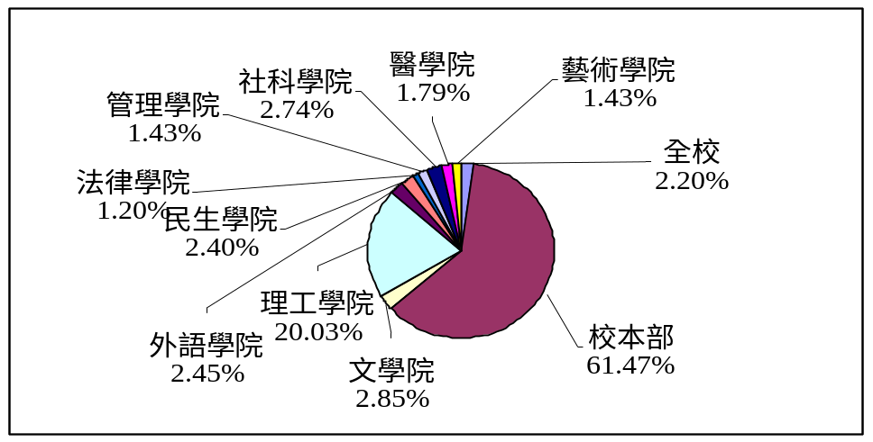
（四）捐款支出類別統計表：（97年4月）
支出類別 | 學術活動 | 教師獎  補助 | 學生獎  補助 | 學生活動 | 人事費  (教師) | 人事費  (職員) | 增購設備
支出金額 | 1,217,122 | 40,000 | 853,533 | 0 | 41,280 | 444,968 | 118,920
百分比 | 13.03% | 0.43% | 9.14% | 0% | 0.44% | 4.77% | 1.27%
支出類別 | 設備維護 | 行政雜支 | 產學合作  專案 | 社會服務 | 手續費  支出 | 其他 | 總 計
支出金額 | 42,270 | 82,820 | 6,262,734 | 21,7387 | 6,436 | 10,000 | 9,337,470
百分比 | 0.45% | 0.89% | 67.07% | 2.33% | 0.07% | 0.11% | 100%
（五）各院捐款支出分類統計圖：（97年4月份 ）
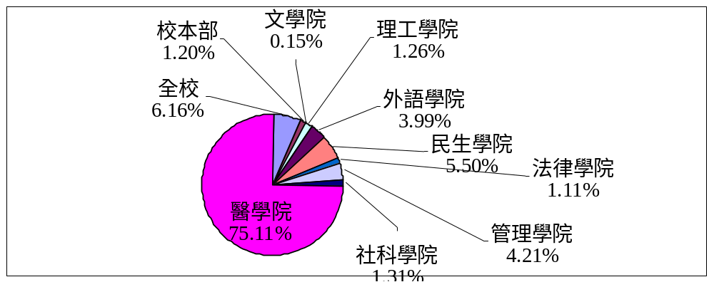
(六)募款業務報告：
1.擬訂本校各單位接受實物捐贈之相關作業流程，會請出納組、保管組、採購組以及會計室
共同確認辦理，修訂後之流程將於網路公告執行。
2.彙整97/3/1-97/4/30捐款明細印製徵信錄，並配合紀事報第22期於5月寄送全球校友。
3.美國『輔仁大學基金會』第二十四期感謝函完成及寄出。
4. 劉五湖學長有意將劉羅氏奬學金之本金新台幣兩佰萬以兩年時間，每年一佰萬轉撥至「籌設輔仁大學附設醫院」專用，自2008年8月起執行。原基金孳息續依劉羅氏清寒獎學金辦法頒贈至用罄為止。劉學長已將聲明書於5月底寄交至本室。

